**Конспект уроку з англійської мови**

**Тема:** Кольори. Письмо маленьких та великих букв **Oo, Pp**.

**Цілі:** *практичні:* активізувати лексичний матеріал попереднього уроку; навчити вимовляти звуки [p, o], вивчити назви кольорів.

*освітні:* формувати комунікативні вміння учнів.

*розвиваючі:* розвивати пам’ять, увагу,уяву, навички між особового спілкування.

*виховні:* виховувати інтерес до вивчення англійської мови.

**Обладнання:** підручник, зошит на друкованій основі, малюнки кольорів, роздатковий матеріал, картки з друкованими буквами **Oo, Pp**.

**Тип уроку:** комбінований

**Хід уроку**

**I. Початок уроку**

*1) Привітання:*

Good morning, good morning,

Good morning to you!

Good morning, good morning,

I am glad to see you!

*2) Мовленнєва розминка.*

* Діти, до нас сьогодні на урок завітав **a teddy bear**! Він хоче з вами познайомитися.
* What is your name?
* What is your surname?
* How old are you?
* How old is she/he?
* Where are you from?
* Where is she/he from?

**II. Основна частина уроку.**

*1) Мотивація навчальної діяльності. Повідомлення теми і мети уроку.*

* Children, today we are going to learn the colours and also we will learn to write letters **Oo**, **Pp**. Діти, сьогодні ми з вами вивчимо кольори, а також навчимося писати літери **Oo**, **Pp**.
* Let′s listen to the song. Давайте послухаємо пісню.

Rainbow,

Rainbow,

All the colours I know.

Red and orange,

Yellow and green,

Blue and purple.

Purple and pink.

Do you know the colours?

Yes, I think!

*2) Робота з підручником* (с.26-27)

- Listen to the colours of the rainbow in English. Прослухайте кольори веселки англійською мовою. (На дошці кольори. Вчитель називає колір і показує на нього).

**red orange yellow**

**green blue pink**

**purple**

* Let′s listen once again. Давайте прослухаємо ще раз.
* Point on the picture and say the word. Покажіть на малюнок та скажіть слово.
* Name the colour and translate it. Назвіть колір та перекладіть його.

*3) Робота за роздатковим матеріалом.*

*-* Readthe word combination, translate and paint it.Прочитайте словосполучення, перекладіть та розфарбуйте.

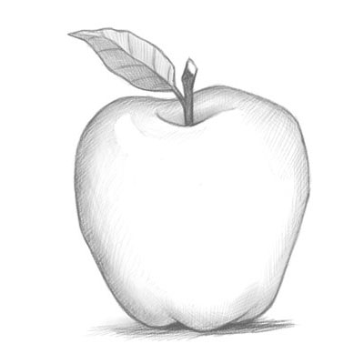  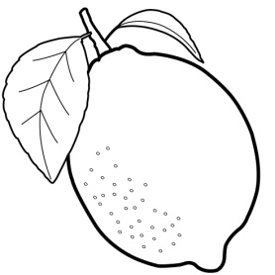 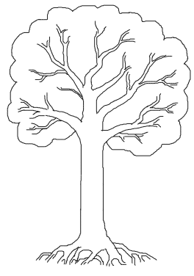

a red apple an orange leaf a yellow lemon a green tree

 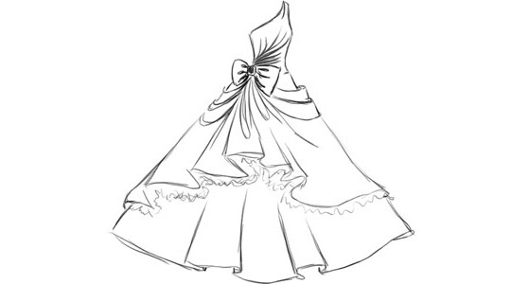 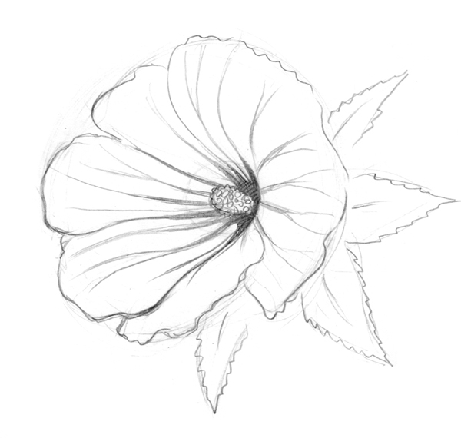

a blue cloud a pink dress a purple flower

*4) Фізкультхвилинка* (відео).

*5) Робота у зошитах на друкованій основі* (с.15-16)

1. Демонстрація друкованих букв. Впізнавання букв.

- Назва якого кольору починається на літеру **Oo**? (*orange*). На літеру **Pp**? (*pink, purple*).

2. Знайомство зі звуками букв **Oo, Pp.**

- Буква **Oo** має звук [о], а буква **Pp** передає звук [p]. (Діти повторюють звуки).

3. Повторення правил сидіння за партою під час письма, тримання ручки і розміщення зошита.

4. Пояснення написання букви **Oo.**

**-** *Велика буква* **О** складається з одного елемента: овала. Починаємо писати букву трохи нижче верхньої міжрядкової лінії, ведемо вверх та заокруглюємо ліворуч. Далі ведемо прямо вниз до нижньої лінії робочого рядка, заокруглюємо праворуч і ведемо вверх до того місці, з якого починали.

- *Маленька буква* **о** також складається з одного елемента: овала. Починаємо писати букву трохи нижче верхньої лінії робочого рядка, ведемо вверх та заокруглюємо ліворуч. Далі ведемо прямо вниз до нижньої лінії робочого рядка, заокруглюємо праворуч і ведемо вверх до того місці, з якого починали.

5. «Письмо» букви в повітрі (*на рахунок і раз-і два-і*).

6. Письмо великої і маленької букв **Oo**.

7. Пояснення написання букви **Pp**.

- *Велика буква* **P** складається з двох елементів: прямої лінії та правого півовала. Починаємо писати букву з верхньої міжрядкової лінії і ведемо пряму лінію до кінця нижньої лінії робочого рядка. З того місця, де писали перший елемент, починаємо писати другий. Починаємо із заокруглення праворуч та робимо півовал із заокругленням ліворуч, доводячи до верхньої лінії робочого рядка.

- *Маленька буква* **p** складається з двох елементів: прямої лінії та правого півовала. Починаємо писати букву з верхньої лінії робочого рядка і ведемо пряму лінію до кінця нижньої міжрядкової лінії. З того місця, де писали перший елемент, починаємо писати другий. Починаємо із заокруглення праворуч та робимо півовал із заокругленням ліворуч, доводячи до нижньої лінії робочого рядка.

8. «Письмо» букви в повітрі (*на рахунок і раз-і два-і*).

9. Письмо великої і маленької букв **Pp.**

*6) Гра «впіймай звуки* [о], [p]*».*

(Вчитель називає слова, діти плескають у долоні, якщо почули ці звуки).

Blue, red, pink, yellow, green, purple, orange, boy, cat, frog, kite, play, toy, car, pig.

**III. Заключна частина уроку**

* Які кольори ми з вами вивчили?
* З якими новими літерами познайомилися?
* Який звук передає буква **Oo**? Згадайте слова з буквою **Oo**.
* Який звук передає буква **Pp**? Згадайте слова з буквою **Pp**.
* Ви сьогодні дуже добре попрацювали, тому кожен отримає оцінку.